**BRANDING FOR BEGYNDERE**

17/12/2019

[ARTIKLER](https://aproposbureau.dk/category/artikler/)

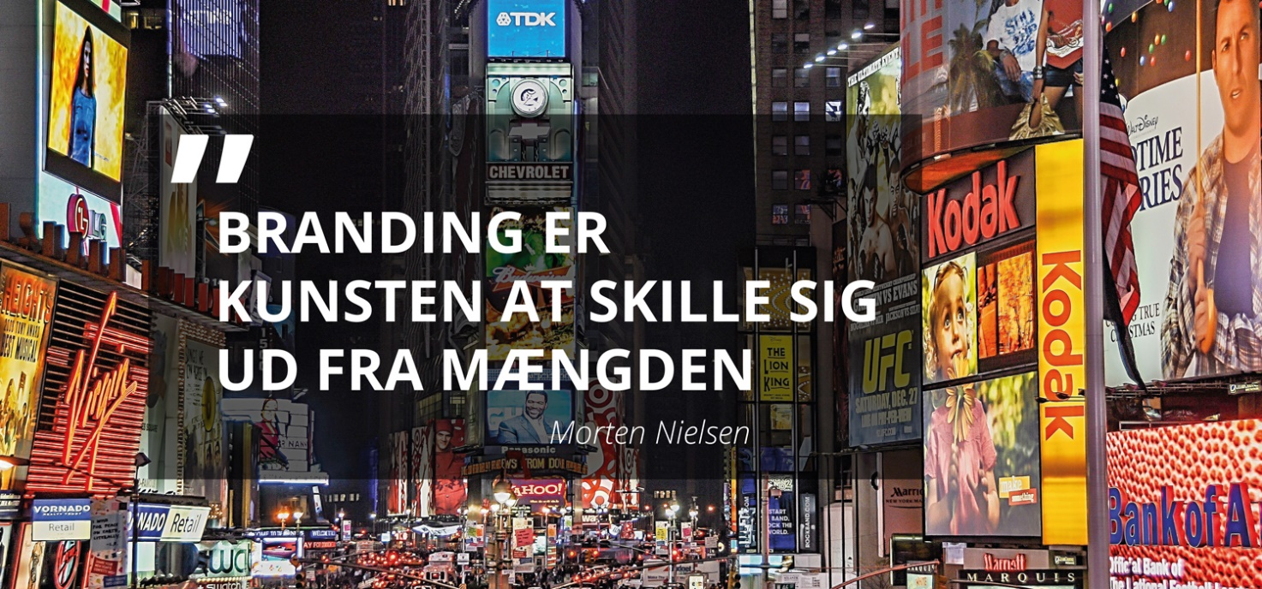

*Branding – et ord du garanteret hører ofte, men hvor ofte tænker du over, hvad det egentlig betyder? Efter sigende stammer det fra ordet brændemærke og refererer til, hvordan datidens cowboydere kunne genkende og identificere sine egne kvæg i en flok af lignende kvæg ud fra unikke brandmærker. I dag findes der knap så mange cowboydere, men ordet har hængt ved og har endda udviklet sig i takt med den moderne verden. Det kan være en svær opgave at skulle definere, hvad branding egentlig er den dag i dag. Det er ikke længere et synligt brændemærke, men i stedet alle associationer der er tilknyttet et specifikt produkt. De associationer der gør det muligt, at identificere netop dette produkt i et hav af lignende produkter. For at blive klogere på branding i sit hele, er det oplagt at kigge på eksisterende stærke brands og vurdere, hvad der gør, at de har brændt sig fast i vores bevidsthed.*

**Den moderne prærie**

Cowboyderen brugte i gamle dage brændemærkerne til at genkende og finde sine kvæg, men den metode eksisterer stadig den dag i dag. Forskellen er, at den amerikanske prærie er udskiftet med hverdagens supermarkeder. Eksempelvis kan du prøve at forestille dig selv, når du står i et supermarked og skal vælge en cola.

Valget ender ofte med en Coca-Cola, selvom den som regel er dyrere end tilsvarende colaer, men hvorfor? Det er på grund af Coca-Colas brand! Selvfølgelig er Coca-Cola et nemt eksempel, når vi snakker branding, da det er et af verdens største brands. Alligevel er eksemplet en god og håndgribelig måde at blive klogere på, hvad branding egentlig er.



**Inspiration fra verdensmestrene**

Da branding omhandler genkendelighed og alle de udtryk, der er knyttet til et produkt – visuelle såvel som verbale – kan vi nu undersøge alle de udtryk, der er knyttet til Coca-Colas brand. Lad os starte med deres **logo**. Det siges, at over 90% af verdens befolkning genkender Coca-Colas røde og hvide logo. Samtidig har den røde farve også en psykologisk effekt på forbrugerne, der forsøger at lokke os til at købe den. Det beskriver også meget godt, hvorfor **farven** er en vigtig faktor i et logo, da det gør produktet mere genkendeligt. Valget af farven er vigtigt for et brands visuelle udtryk. Et andet element i et stærkt brand er dets **slogan**; “Always Coca-Cola”, “Open Happiness” og “Taste the Feeling” er alle slogans, vi forbinder med Coca-Cola. Det er slogans, de fleste antageligt kender og har hørt før.

*Apropos god branding af Coca-Cola, kan vi jo i samme dur slutte med at nævne, at Coca-Cola faktisk har opfundet den moderne julemand, som vi i dag alle kender. Den store rare mand, iklædt Coca-Colas røde og hvide farver, er måske også det bedste eksempel på, hvordan branding kan have en stor indflydelse.*

**Hvordan kan jeg komme i gang med branding?**

Nu har vi undersøgt en virksomhed, som er verdensmester, når det omhandler branding. Nu er spørgsmålet så, hvordan du i din type af virksomhed kan komme i gang med branding. Kan vi lære noget af verdensmestrene? Er der noget, du kan tage med dig, så du kan styrke dit nuværende brand?

For at styrke dit eget brand er det vigtigt først at finde ud af, hvad dit brand er. Det kan måske virke indlysende, men det er en god øvelse for dit brand og virksomhed at kortlægge en **brandidentitet**. Det gælder om at tage et kig indad, før du kan brande dig udadtil, hvilket kan gøres ud fra efterfølgende trin.

*Det skal selvfølgelig påpeges, inden vi begynder, at din virksomhed (formentlig) ikke bliver nogen Coca-Cola og genopfinder julemanden, selvom du følger denne trin-for-trin-guide. Det er til gengæld de første, og måske vigtigste, skridt mod at forstå dit brand, så du på længere sigt kan blive genkendt og anerkendt for lige præcis dét, du ønsker.*



* **Hvem er vi?**

Det første trin omhandler et kig indad ved at analysere dit brand og få fastlagt brandets vision og mission. Det gælder om at få besvaret nogle hv-spørgsmål såsom: hvorfor, hvad og hvordan. Hvorfor eksisterer brandet, hvad skal brandet gøre, hvordan skal brandet gøre det? Gennem denne proces vil du være i stand til at skitsere brandets egentlige vision, værdier, mission og generelt brandets formål. Dette er især relevant, hvis dit brand er nyopstartet og ikke har nogle kunder endnu.

* **Hvem er vores målgruppe?**

Andet trin omhandler at identificere din primære målgruppe. Din målgruppe er en blanding af forskellige eksterne og interne grupper. For at undersøge din målgruppe og dets adfærd, kan du afholde workshops eller lignende hvor du lærer lidt om dine eksisterende kunder. Hvis du er ny, kan en workshop også bruges til at identificere, hvilken kundetype, der er interesseret i din ydelse.

* **Hvem er vores konkurrenter?**

Det næste trin omhandler dine konkurrenter – hvem er det egentlig, du kæmper imod for at nå ud til dine kunder? Ved at tage et detaljeret kig på dine konkurrenter, kan du kortlægge deres styrker og svagheder for at se, hvordan dit eget brand passer ind. Når du ved, hvem dine konkurrenter er, kan du stille dig selv spørgsmålet: “Hvordan adskiller jeg mig fra mine konkurrenter?” Det kan være i service, pris, kvalitet eller noget helt andet.

* **Hvad er vores styrker og svagheder?**

Ligesom du kigger på dine konkurrenters styrker og svagheder, er det relevant at kigge på dine egne styrker og svagheder. Når du har et øget kendskab, ved du også, hvad du skal fokusere på. Der er ingen grund til at promovere noget, som man inderst inde godt ved, der er andre nærliggende konkurrenter, som er bedre til. Så er det bedre at udvælge nogle styrker, som du mener repræsenterer jer bedst, og som du samtidig helst selv vil arbejde med. For eksempel promoverer Coca-Cola ikke sig selv ud fra deres saftevand, selvom de også sælger disse. Fokuser på dine styrker.

* **Hvis vores brand var en levende person, hvordan ville denne person være?**

Det kan måske virke banalt at forestille sig sit brand som et menneske, men det er en god øvelse til at skabe og definere dit brands persona (*fiktiv karakter som appellerer til målgruppen*). Vi har en tendens til at kunne huske de brands, der virker mest menneskelige, så forsøg dermed at tiltænke en persona for dit brand for at være i stand til at fremstå relevant hos dine kunder. Hvis du mangler et eksempel på dette, kan vi jo igen tage et kig på den altid smilende julemand, som på mange måder er en personificering af Coca-Colas brand.



**Find frem til brandets sjæl**

Disse 5 trin afdækker ikke alt, men det kan være de første trin til at forstå dit eget brand endnu bedre. Ved at arbejde med de 5 trin kommer du tættere på at kunne kortlægge og skabe et billede af, hvordan dit brand fremstår eller skal fremstå. Du kommer tættere på din brandidentitet og i virkeligheden dit brands **sjæl**. Så snart du har fundet ud af, hvad der i virkeligheden er brandets sjæl, vil du i højere grad være i stand til at skabe en rød tråd, som kan guide og hjælpe dig med at forstå, hvordan brandet skal visualiseres. Brandidentiteten kan efterfølgende fungere som en tjekliste, der benyttes ved inddragelsen af nye tiltag til at styrke jeres brand – eksempelvis dit logo, farver og slogan. På den måde får du en rød tråd i brandets visuelle udtryk, hvilket er det første trin til et stærkere brand.

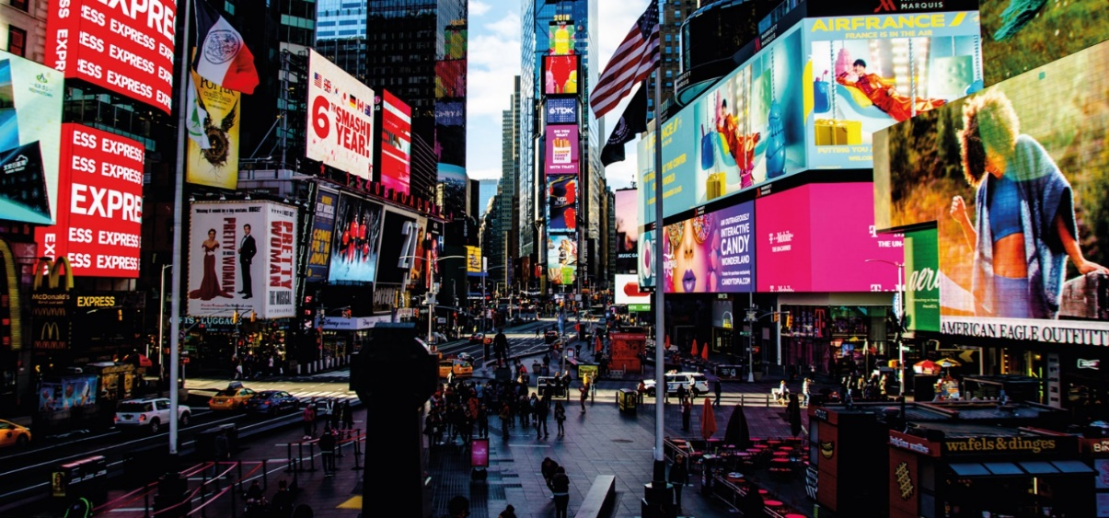

**Spred dit budskab**

Når der er styr på brandidentiteten, gælder det om at sprede budskabet for at kunne få fastsømmet dit brand og image i folkets bevidsthed. Nu er fundamentet på plads og så gælder det om at sætte i gang med en række promoverende aktiviteter, så du kan få opbygget en loyal kundegruppe og få genereret salg. Det er vigtigt at råbe højt og få synliggjort dit brand. En måde at få mange daglige eksponeringer er for eksempel ved brug af TV-reklamer og skilte på busskure og facader. På den måde skaber man altså et øget fokus på brandet og folk vil begynde at kunne identificere og huske det. Dette vil medføre, at folk vil interagere med brandet og måske endda finde mere information. Derfor kræver det også, at dit brand har en online tilstedeværelse. Her er 3 hurtige tips til, hvordan det eventuelt kan gøres:

* **Sociale medier**

Du ved det nok allerede i forvejen. Sociale medier kan være den bedste måde at dele information der er relevant for din branche – og til at interagere med dine kunder. Samtidig er det også en omkostningsfri måde for dig at starte ud på, da det ikke nødvendigvis er dyrt at fremstå professionel på de sociale medier. Ved at have en robust tilstedeværelse på sociale medier, såsom Facebook, Instagram og LinkedIn, kan du øge trafikken til din hjemmeside og samtidig formidle dit brand til både nye og eksisterende kunder.

* **Indhold på hjemmesiden**

En god tommelfingerregel er, jo mere indhold du har på din hjemmeside, jo mere relevant fremstår den – og jo mere trafik får du. Mere trafik giver større kendskab og i sidste ende et stærkere brand. Blog-posts, artikler og nyheder på hjemmesiden er alle eksempler på indhold.

* **Google gør dit brand synligt**

Grunden til at mere indhold på din hjemmeside giver mere trafik, er i høj grad på grund af søgemaskiner som Google. Google er den mest brugte søgemaskine i Danmark, og hvis Google vurderer, at din hjemmeside er relevant, vil du automatisk få mere trafik. [SEO (søgemaskineoptimering)](https://aproposbureau.dk/tips/5-nemme-tips-til-seo/) er en strategi, du kan benytte til at gøre hjemmesiden mere relevant i Googles øjne, hvorpå din placering øges i Googles rangeringslister.

**Apropos Bureau hjælper gerne**

[Sociale medier](https://aproposbureau.dk/marketing-ydelser/social-medie-strategi/), [hjemmesider](https://aproposbureau.dk/marketing-ydelser/hjemmeside-design/) og [SEO](https://aproposbureau.dk/marketing-ydelser/seo-soegemaskineoptimering/) er ikke nødvendigvis den rigtige løsning for dig, men i Apropos Bureau har vi erfaret, at det er områder, der kan hjælpe mange med branding. Det er også områder, hvor vi i Apropos Bureau har en del ekspertise. Så hvis du er interesseret i at udforske dine muligheder, vil vi hjertens gerne tage en snak med dig. Vi kan hjælpe dig med alle former for [branding](https://aproposbureau.dk/marketing-ydelser/branding/).

På samme måde, som Coca-Cola konstant optimerer deres brand ved at ændre på deres logo og slogan, skal et stærkt brand selvfølgelig konstant opdateres og poleres for at være i stand til at holde det relevant. Kunsten er at følge med tiden, men samtidig holde den røde tråd i dit brand. På den måde kan du opnå den nødvendige genkendelighed, der gør at dit brand kan adskille sig fra konkurrenterne, således cowboyderen identificerer det rigtige kvæg.

**«**[APROPOS BUREAU FLYTTER TIL CENTRUM](https://aproposbureau.dk/pressemeddelelse/apropos-bureau-flytter-til-centrum/)

[DIN MARKEDSFØRING STØDER UVILDIGT ANDRE – INDTÆNK INKLUDERENDE KOMMUNIKATION](https://aproposbureau.dk/artikler/din-markedsfoering-stoeder-uvildigt-andre-indtaenk-inkluderende-kommunikation/)**»**

**Kategorier**

[Artikler](https://aproposbureau.dk/artikler/)

[Tips og Tricks](https://aproposbureau.dk/tips/)

[Pressemeddelelse](https://aproposbureau.dk/pressemeddelelse/)

Copyright 2020 - All Rights Reserved. Apropos Bureau ApS, Vesterbro 21A, 9000 Aalborg. CVR: 40048898